中共宁夏贺兰山东麓

葡萄酒行业委员会文件

宁葡委党发〔2020〕1号

宁夏贺兰山东麓葡萄酒行业党委关于转发
自治区非公工委《关于做好2020年全区劳动
模范推荐评选工作的通知》的通知

各酒庄企业：
现将非公工委《关于做好2020年全国和自治区劳动模范推荐评选工作的通知》（宁非公社会党发〔2020〕3号）文件印发给你们，请按照文件精神并结合实际，认真做好葡萄酒行业劳动模范推荐评选工作。
联系人：侯晶晶 13639590878
李如意 13639517872
邮 箱：55255177@qq.com 1287265377@qq.com

附件：《关于做好2020年全国和自治区劳动模范推荐评选工作的通知》（宁非公社会党发〔2020〕3号）

宁夏贺兰山东麓葡萄酒行业党委
2020年2月17日
（此件公开发布）行业党委

附件

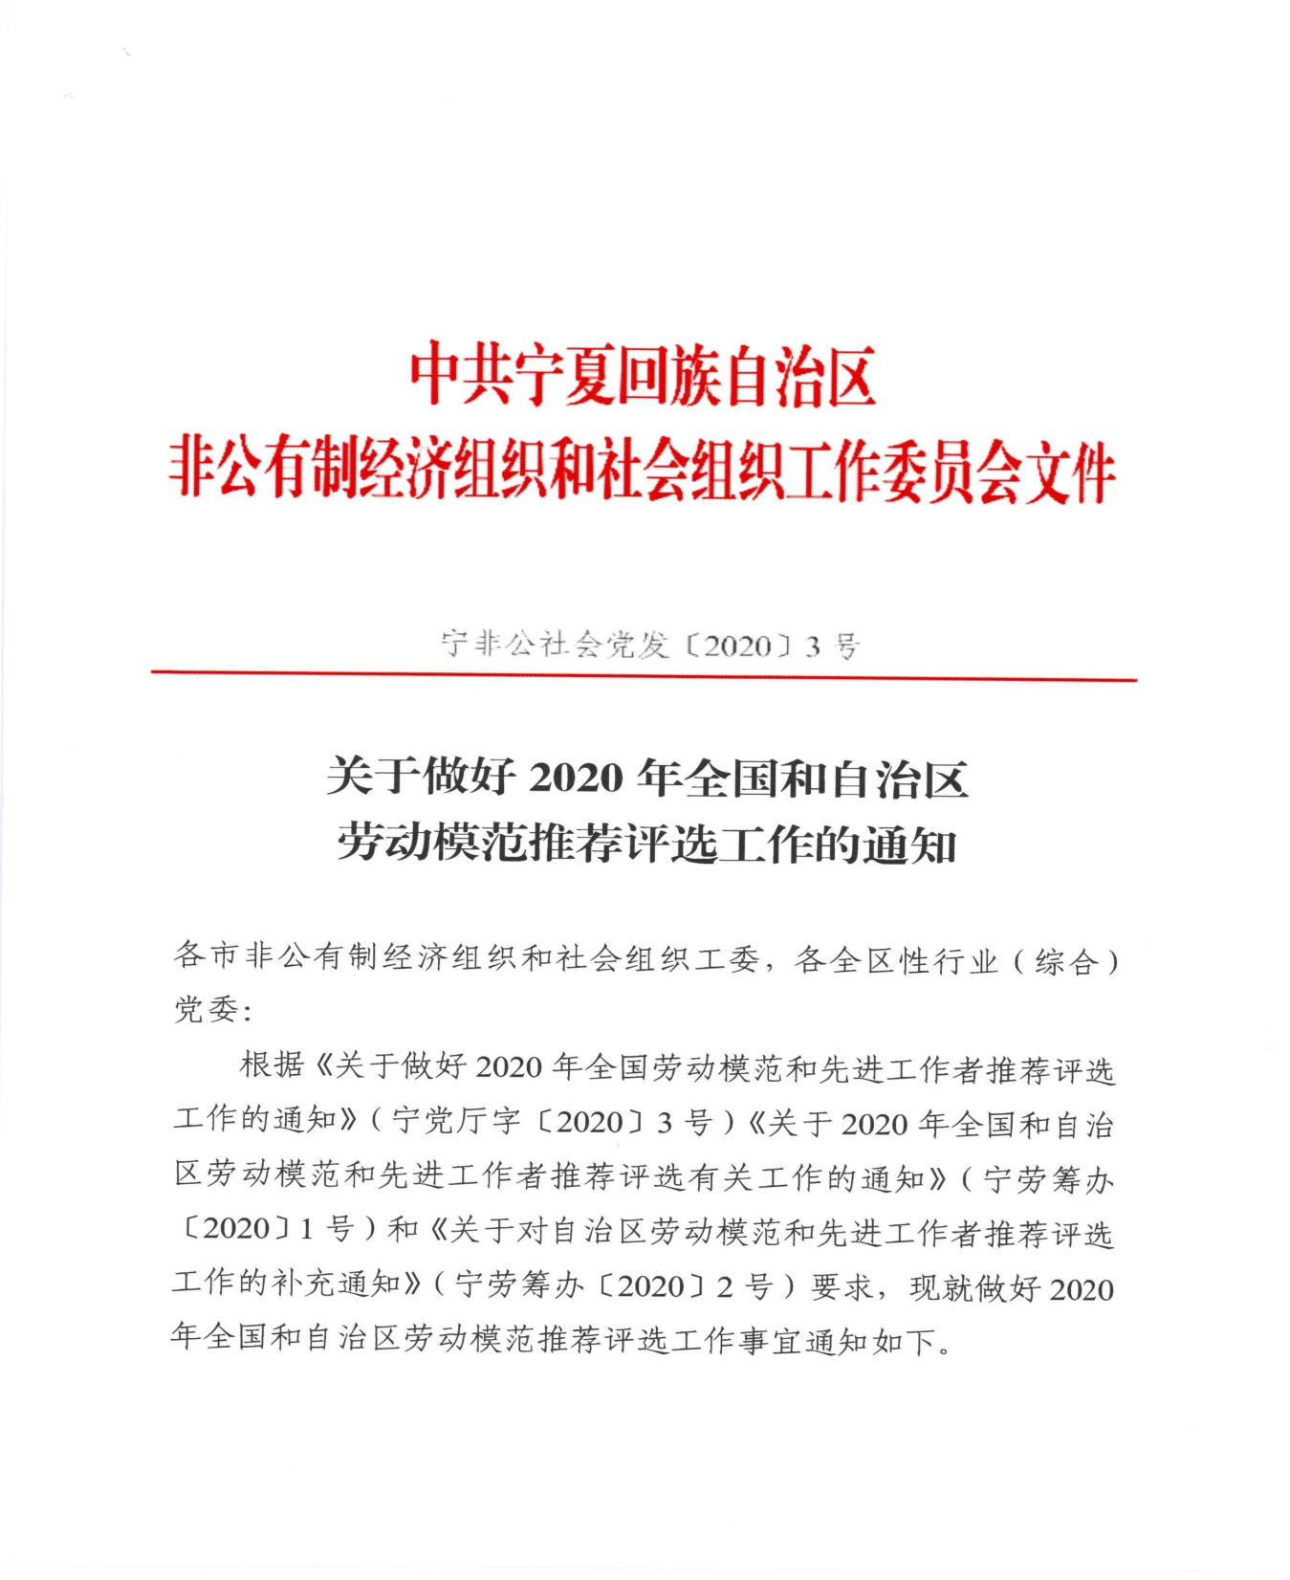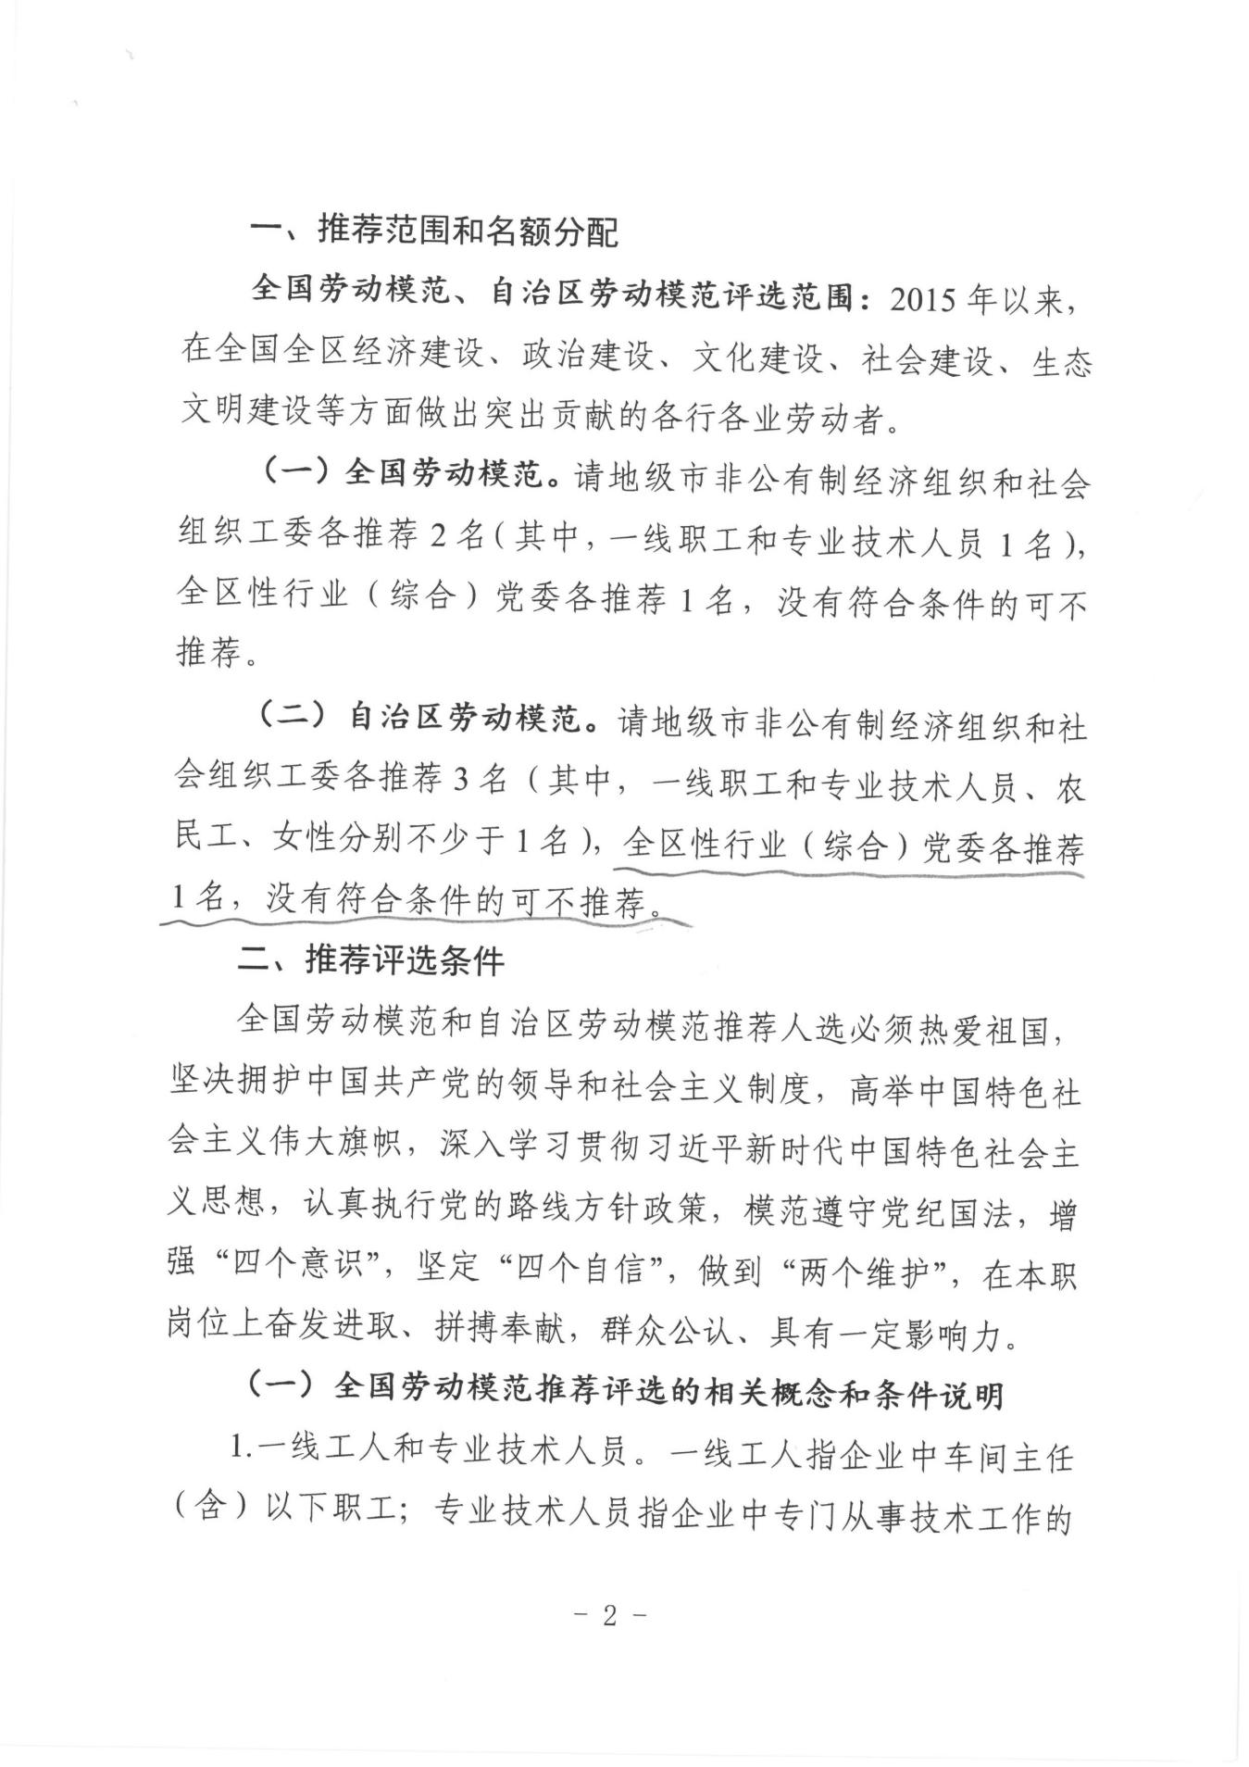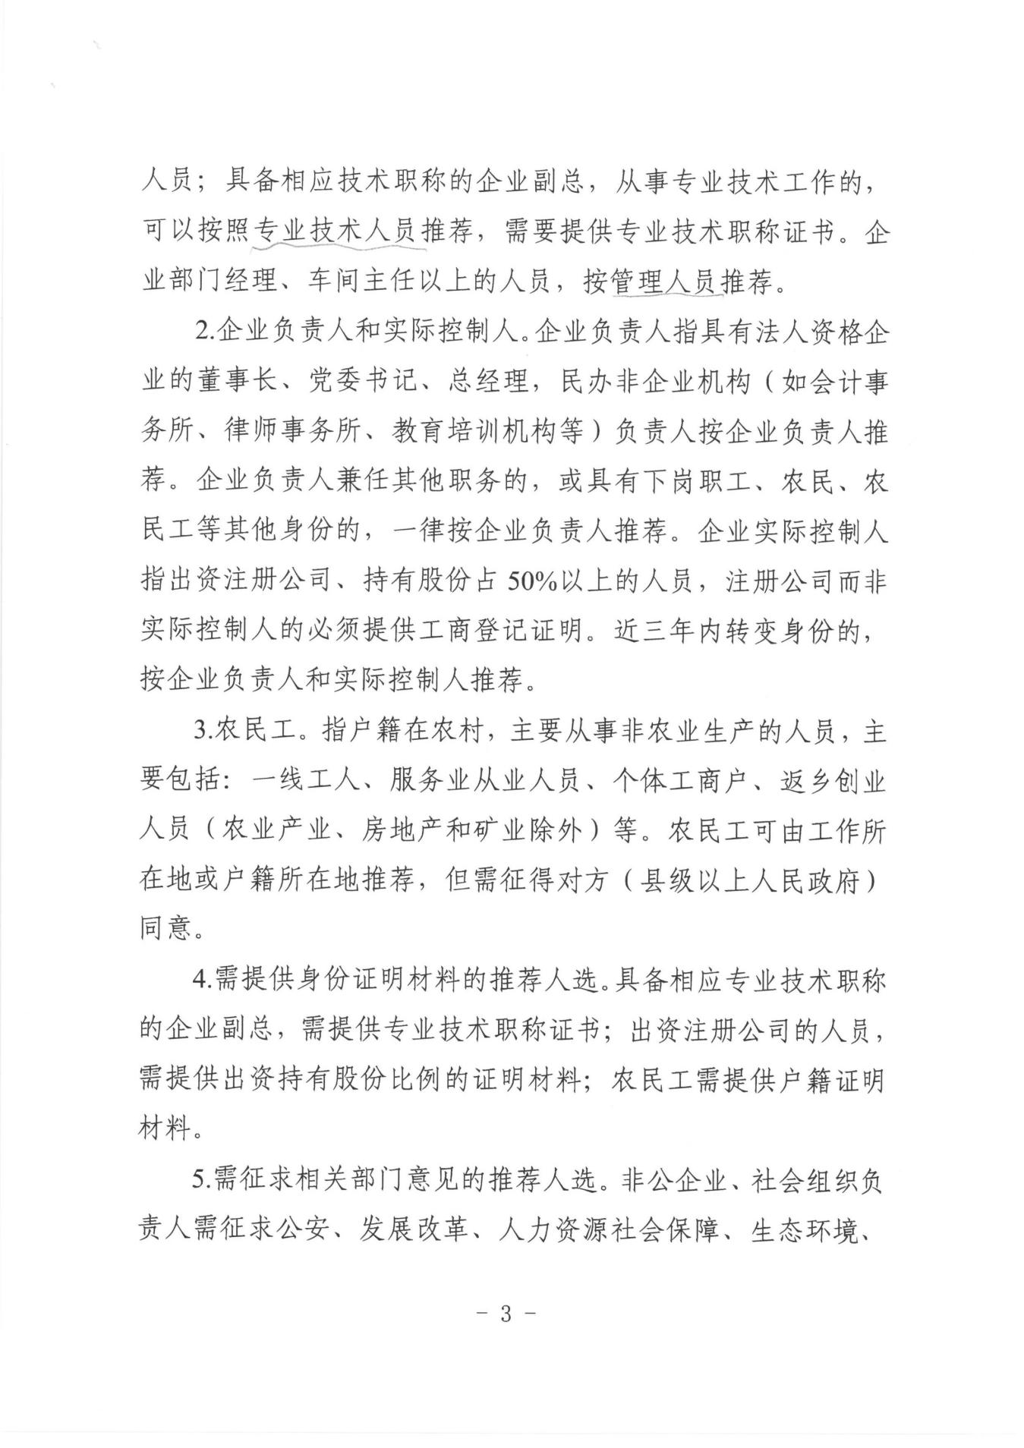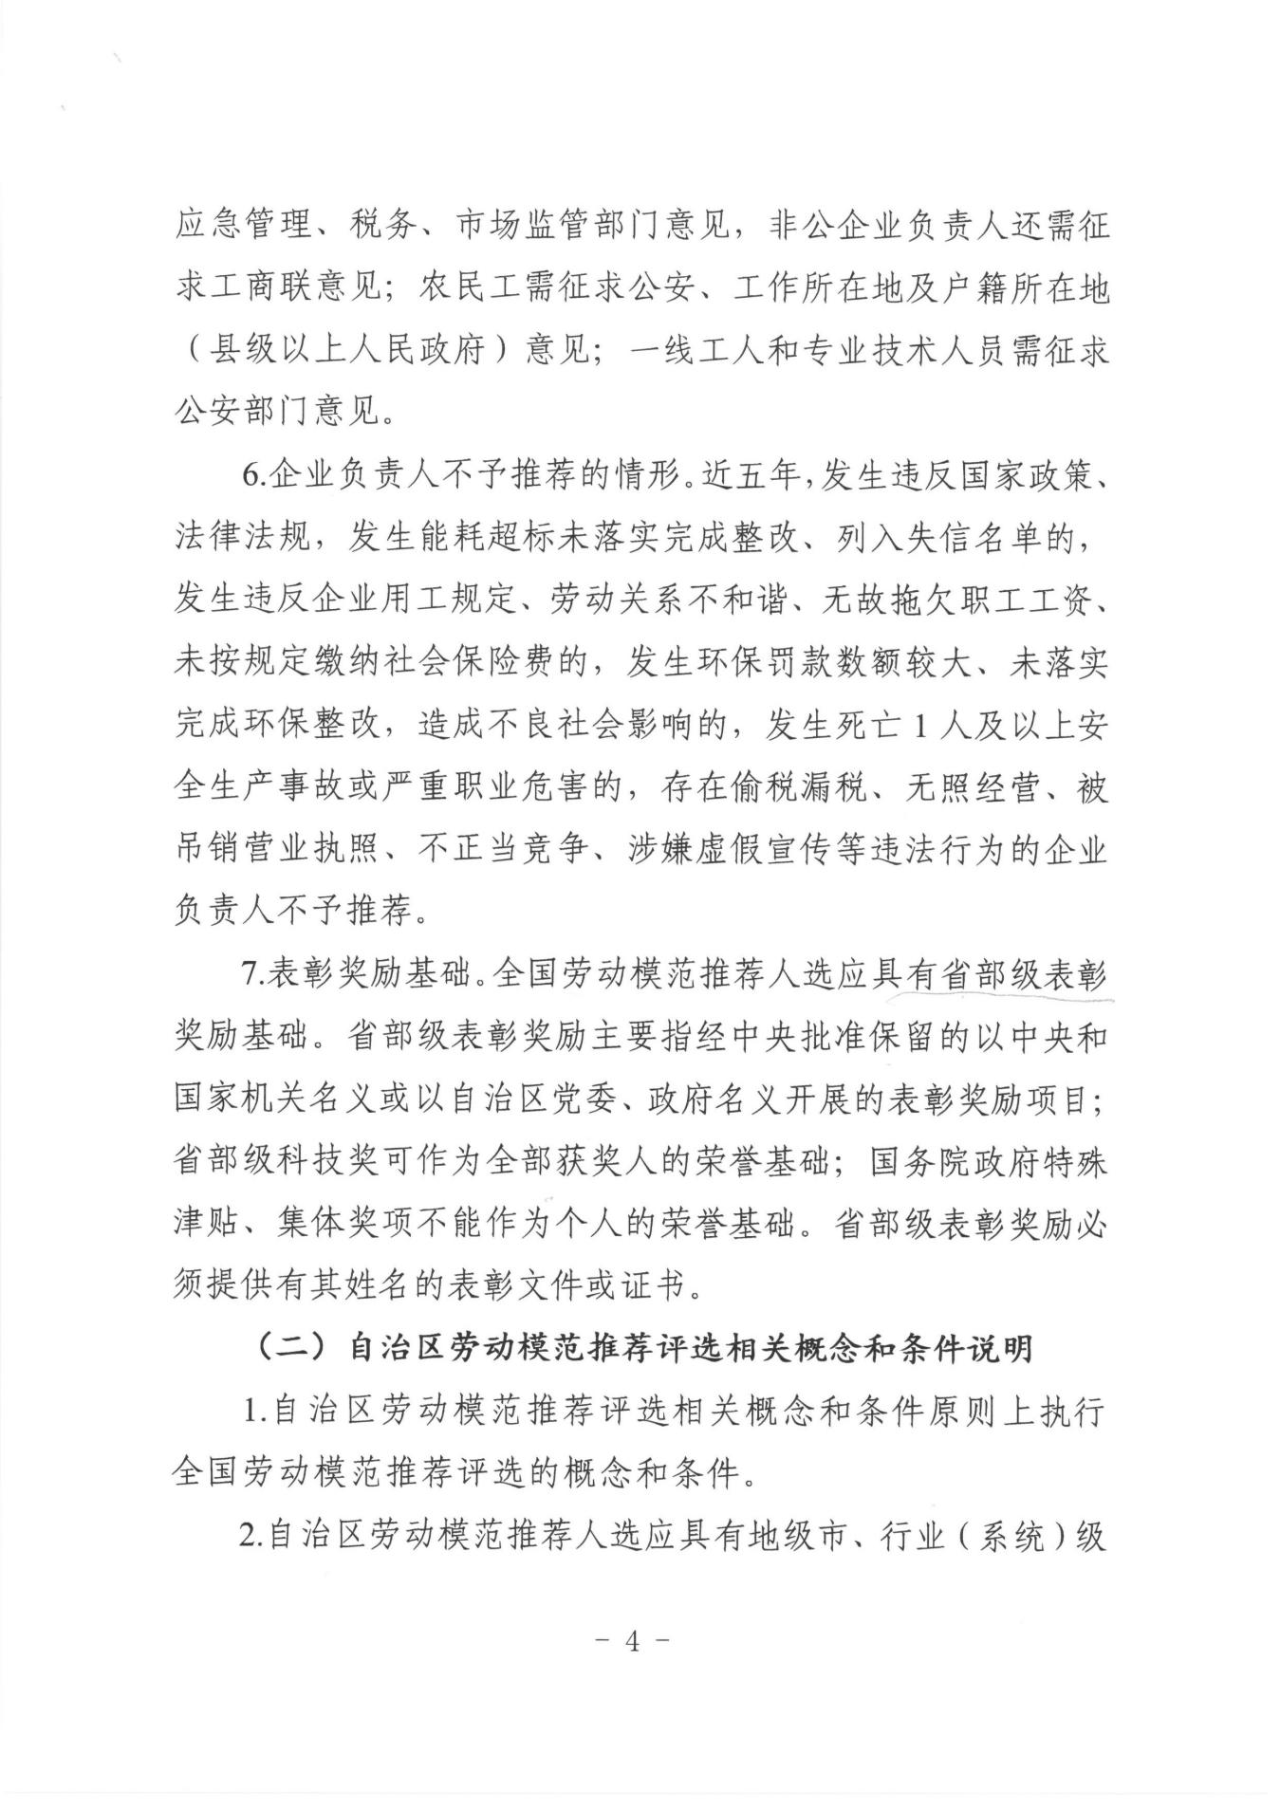
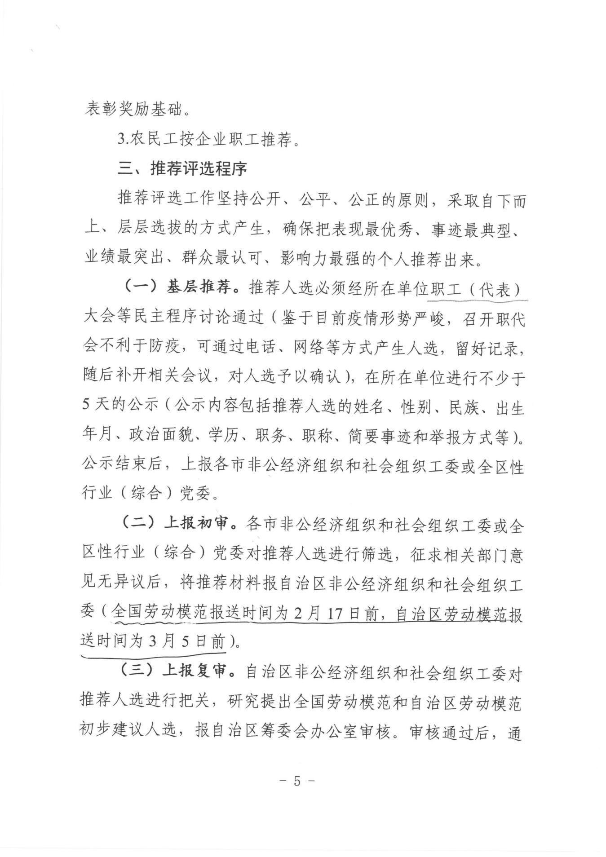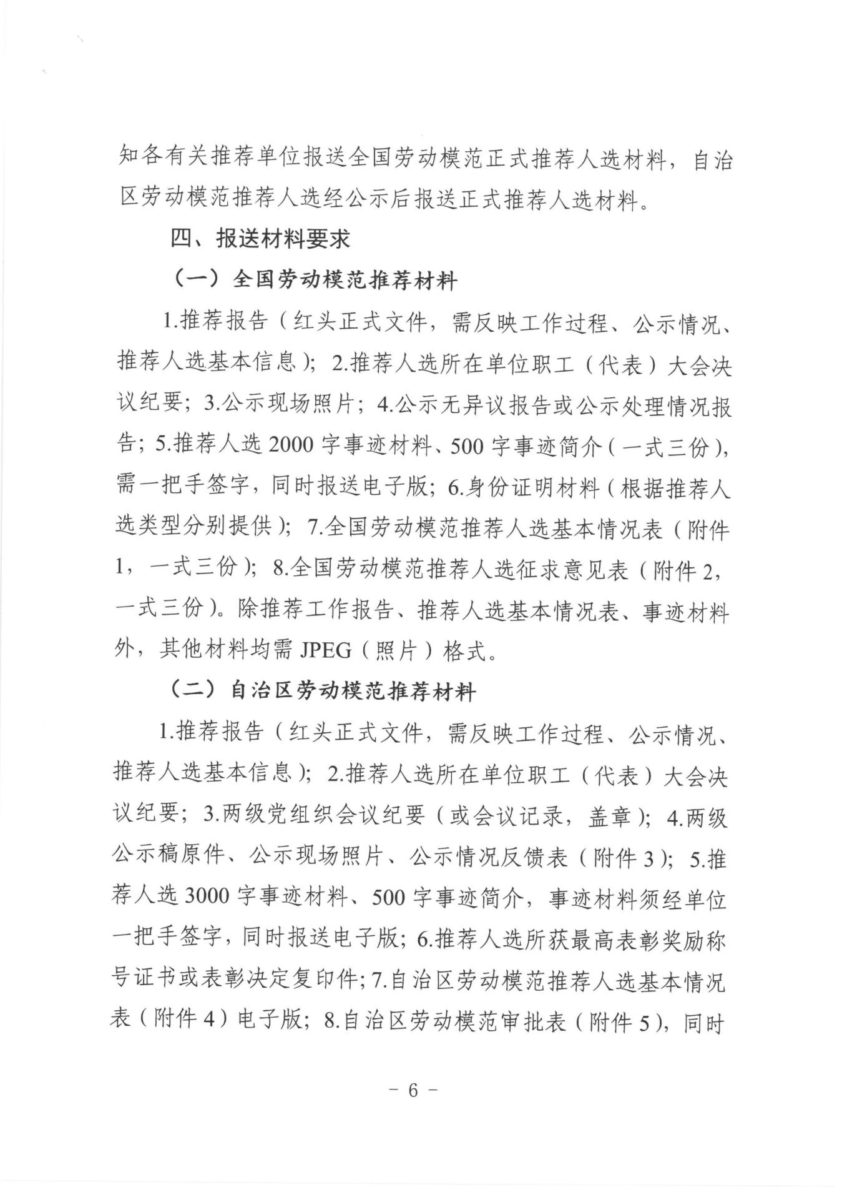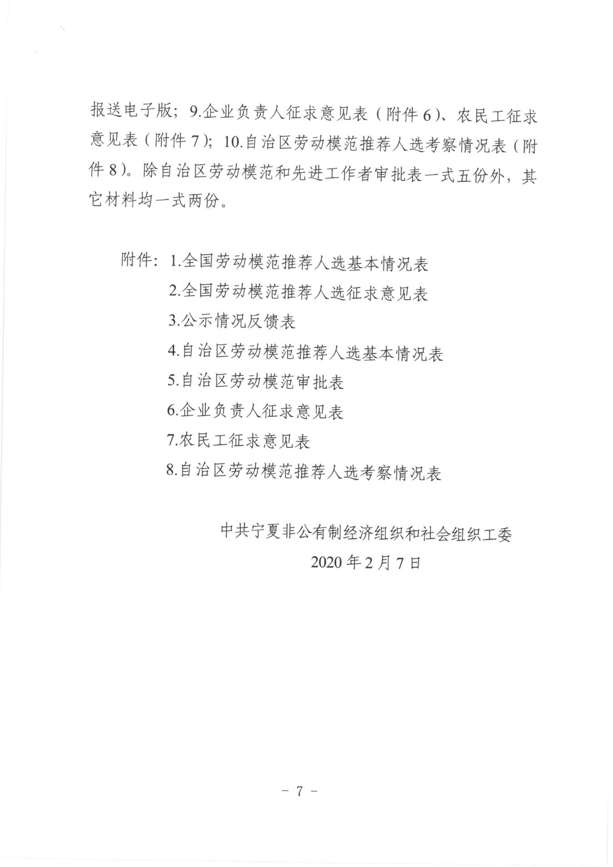

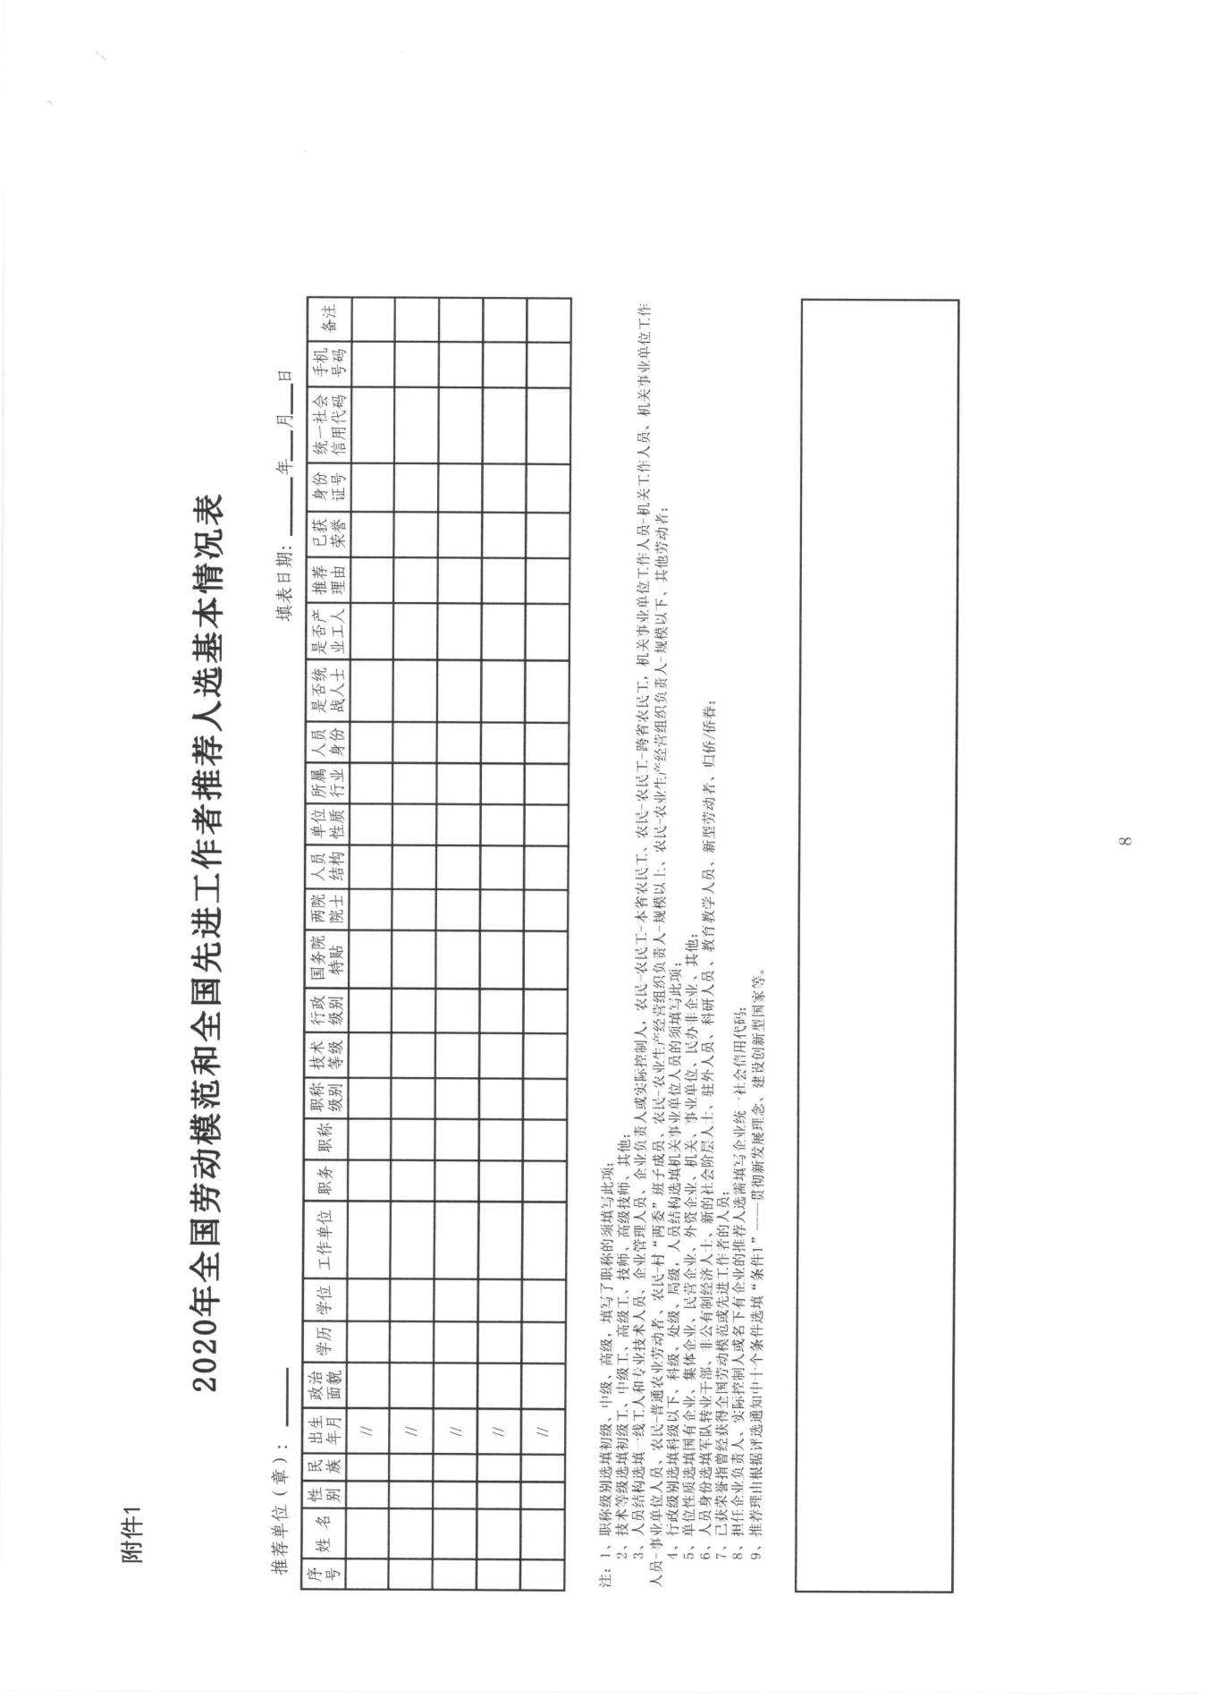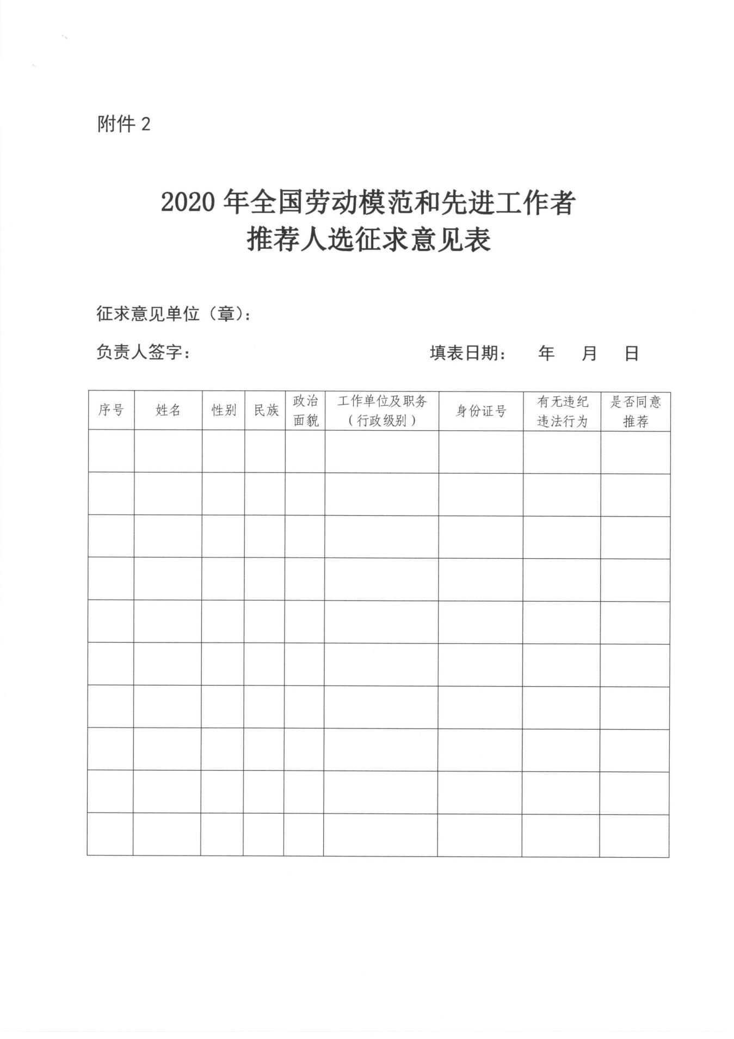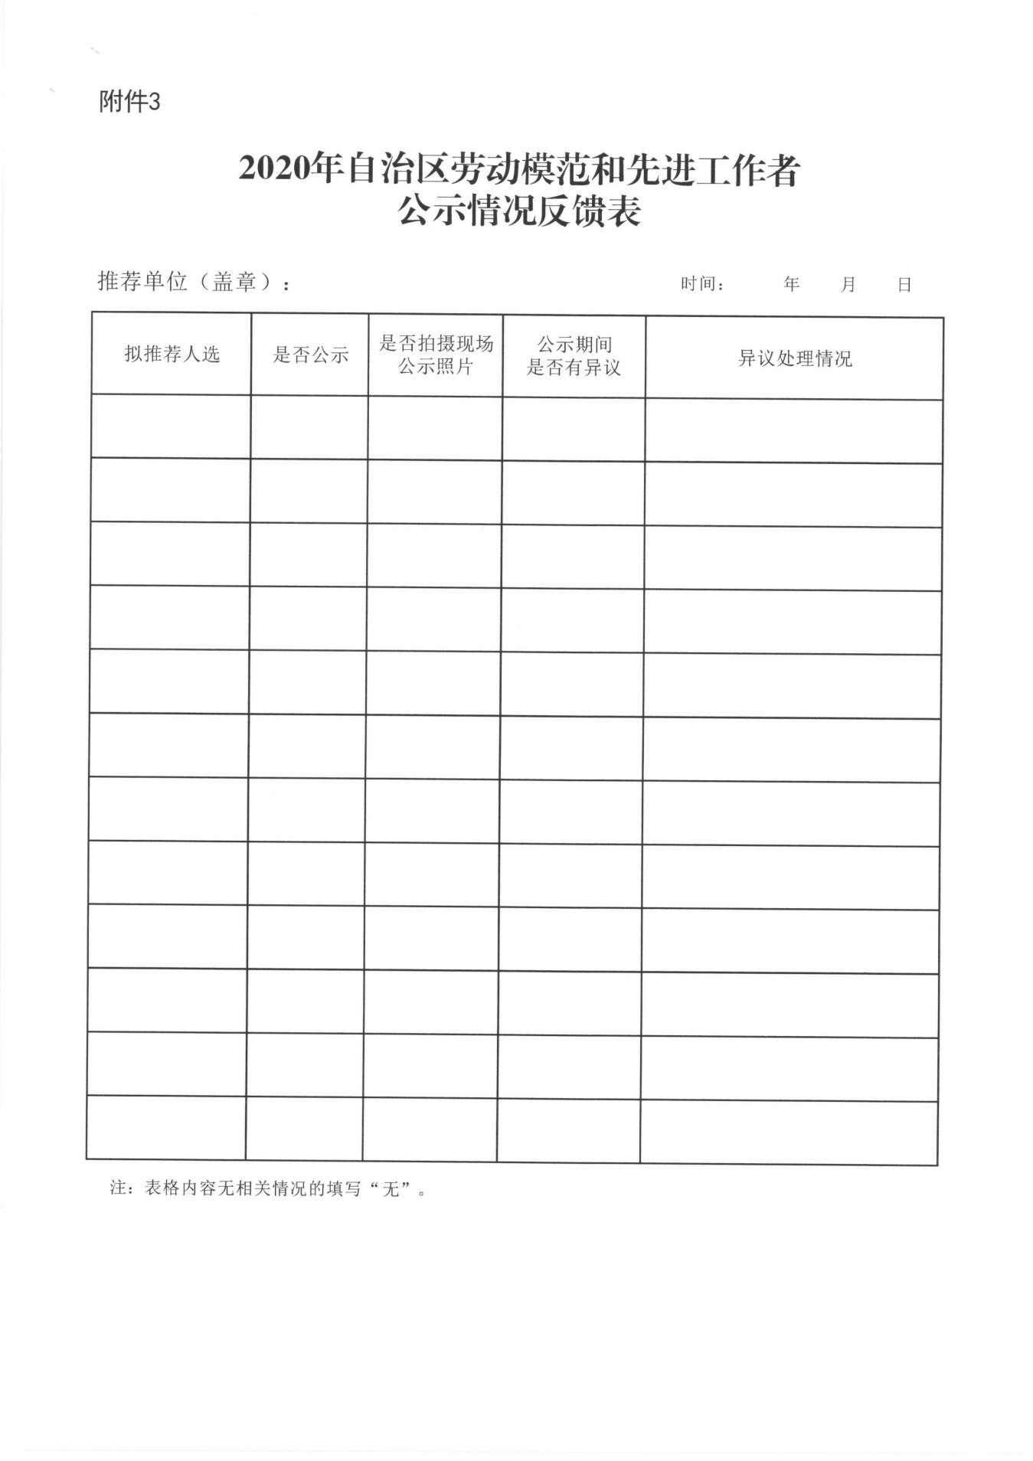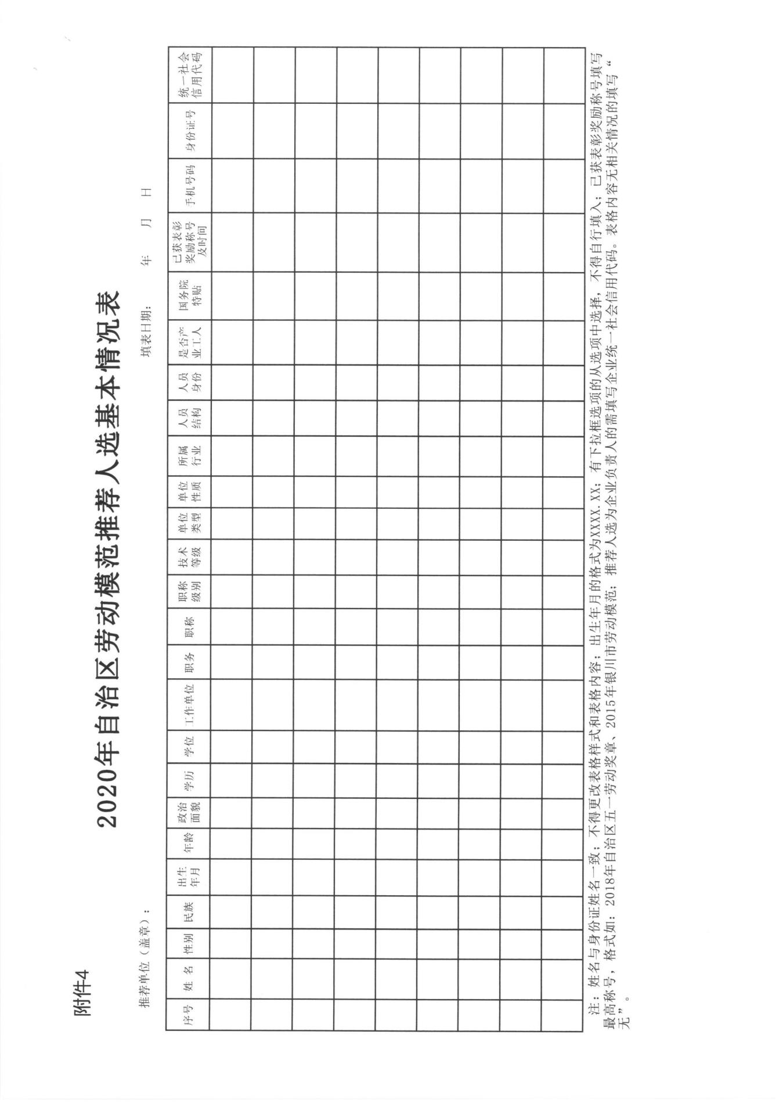
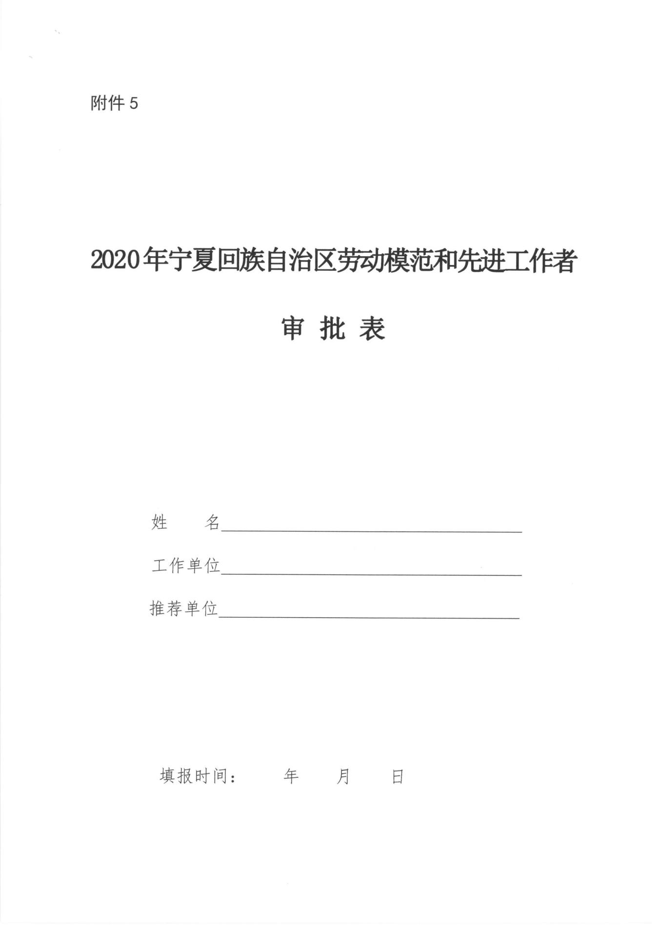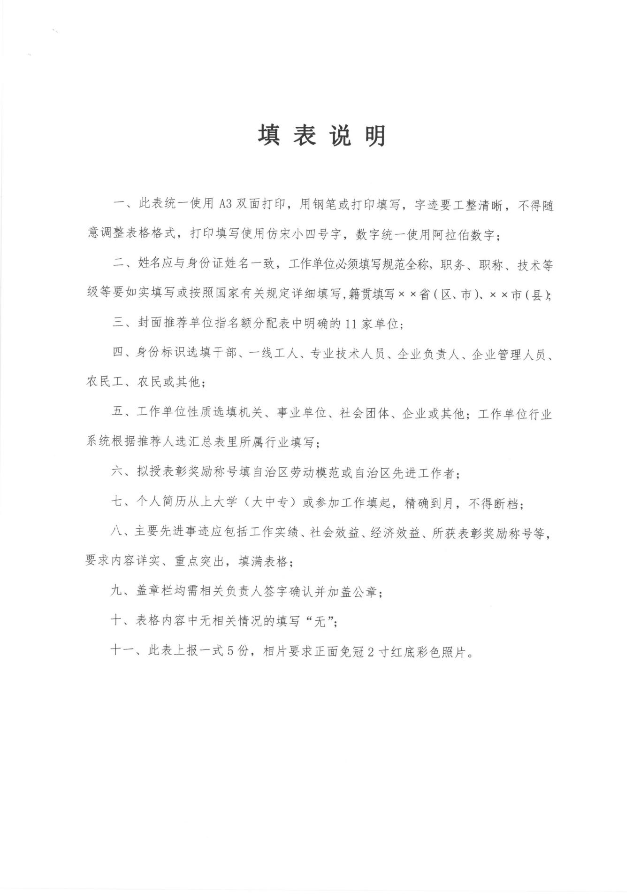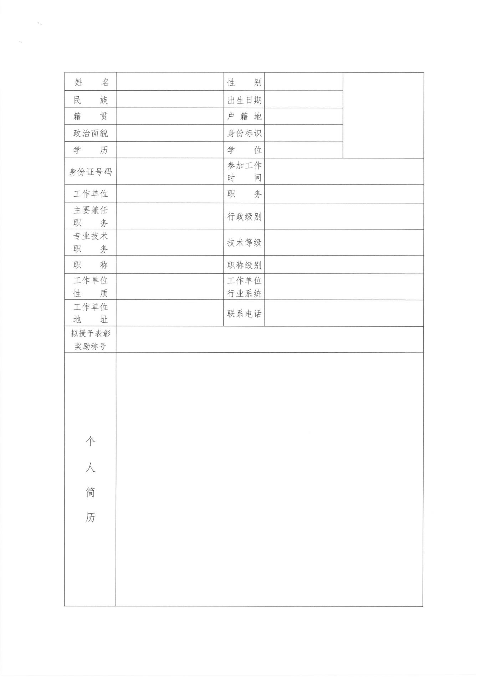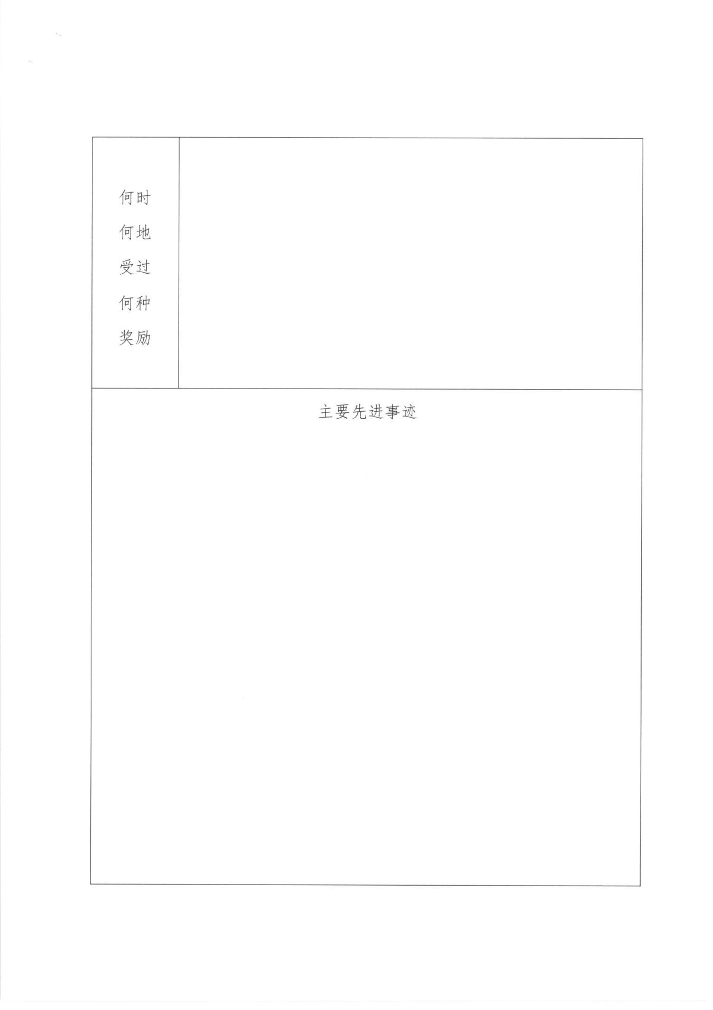
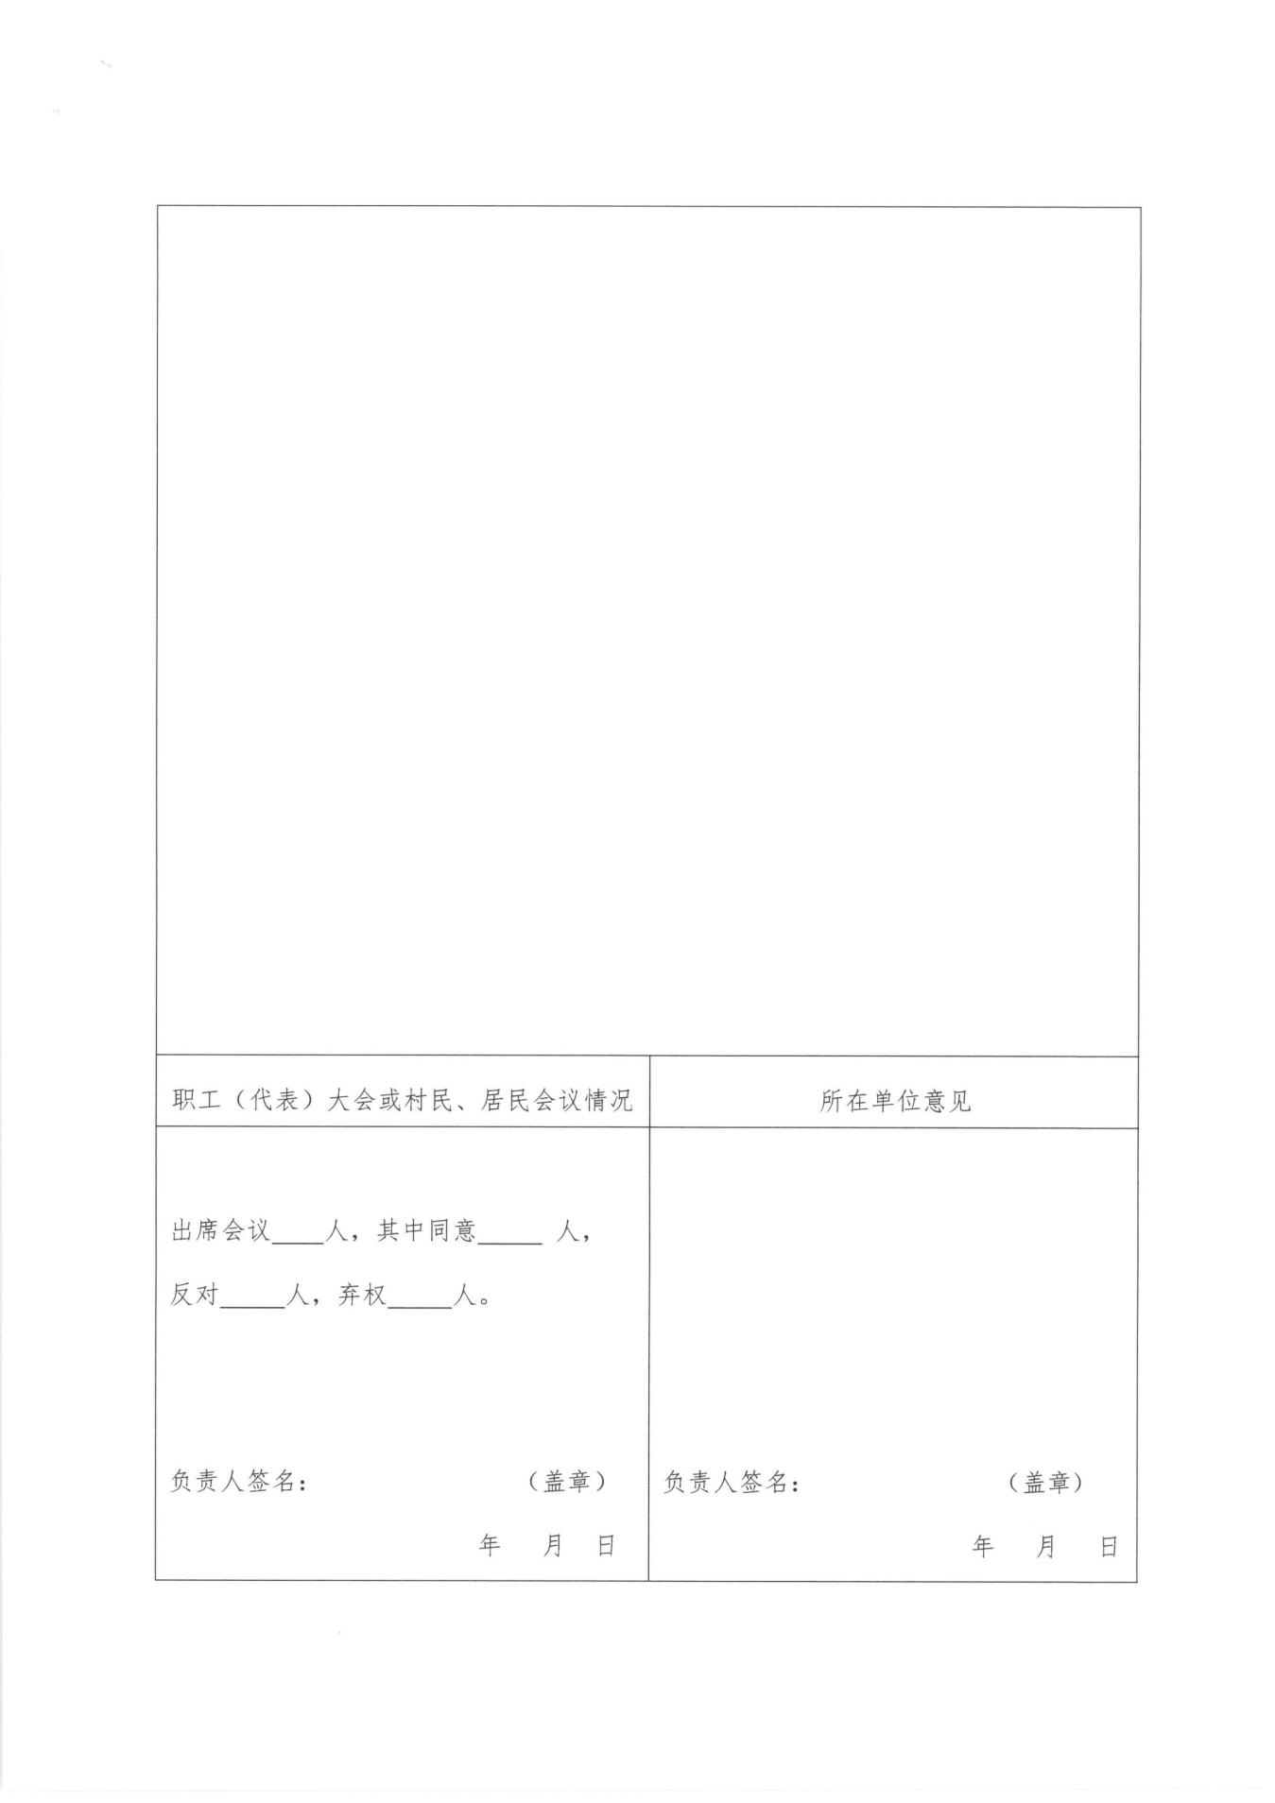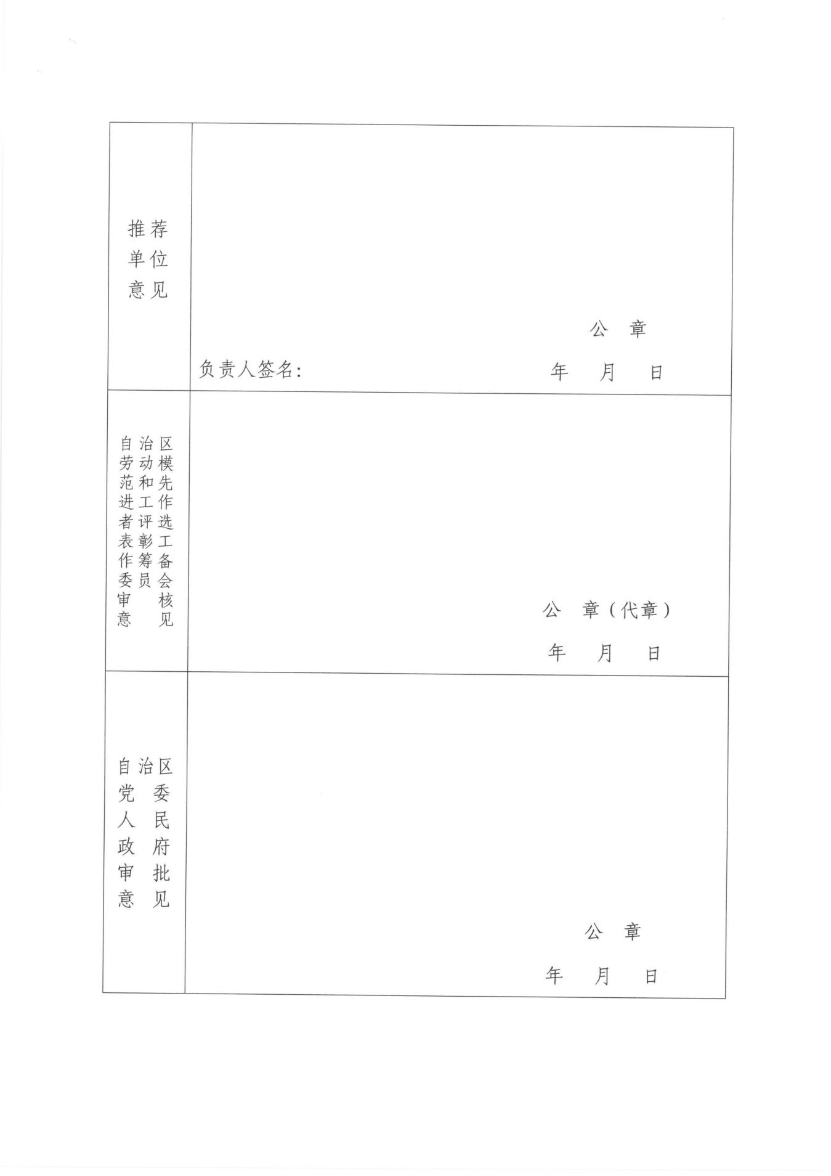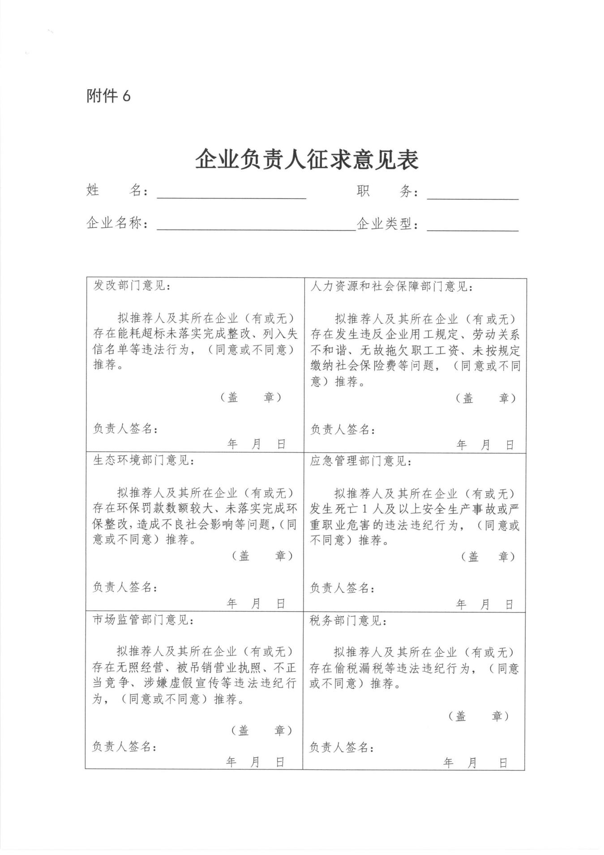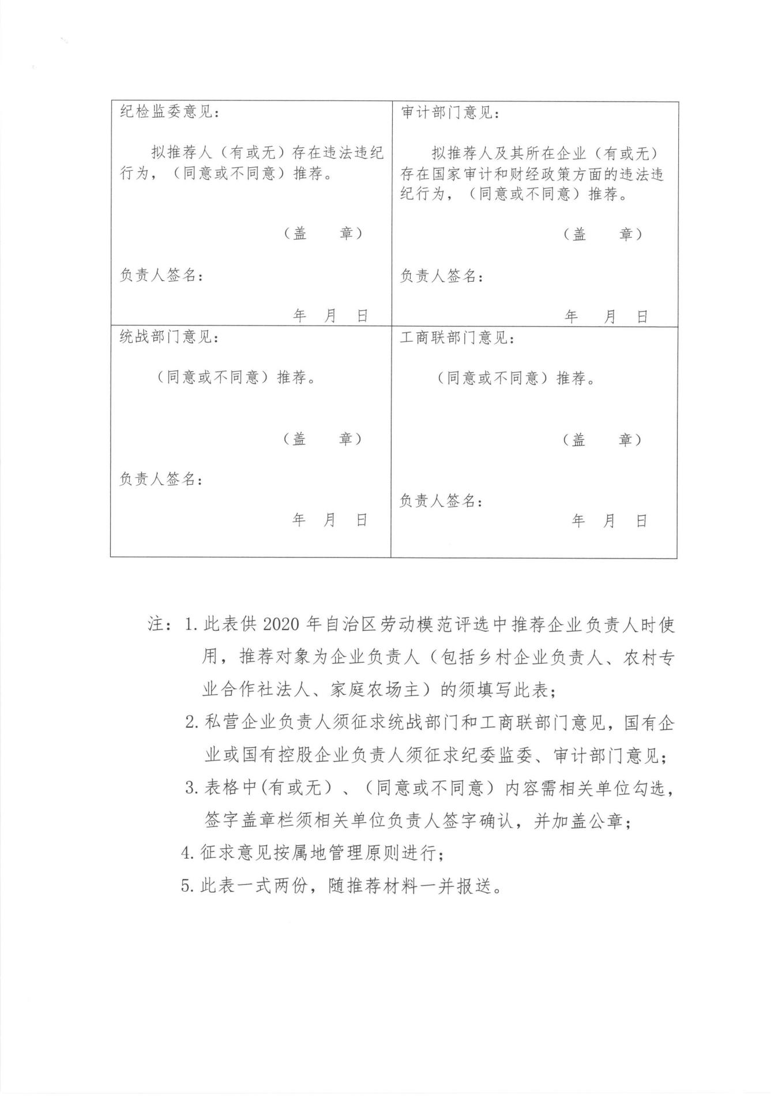

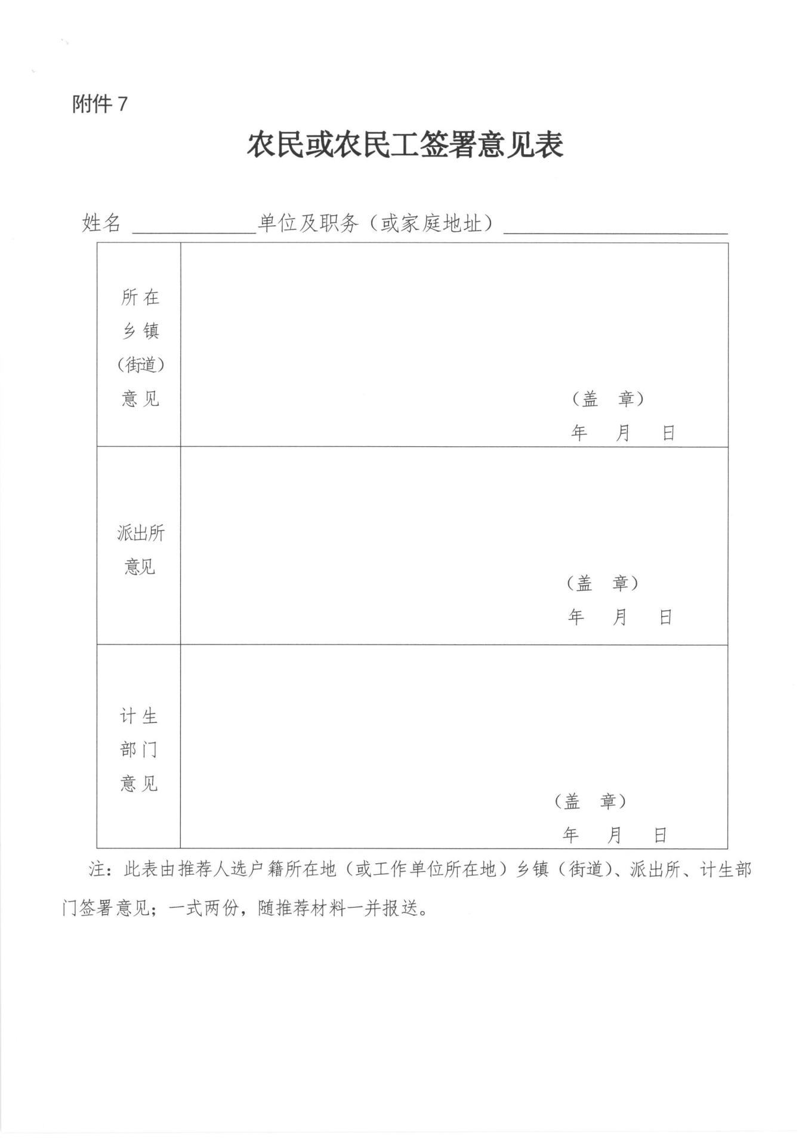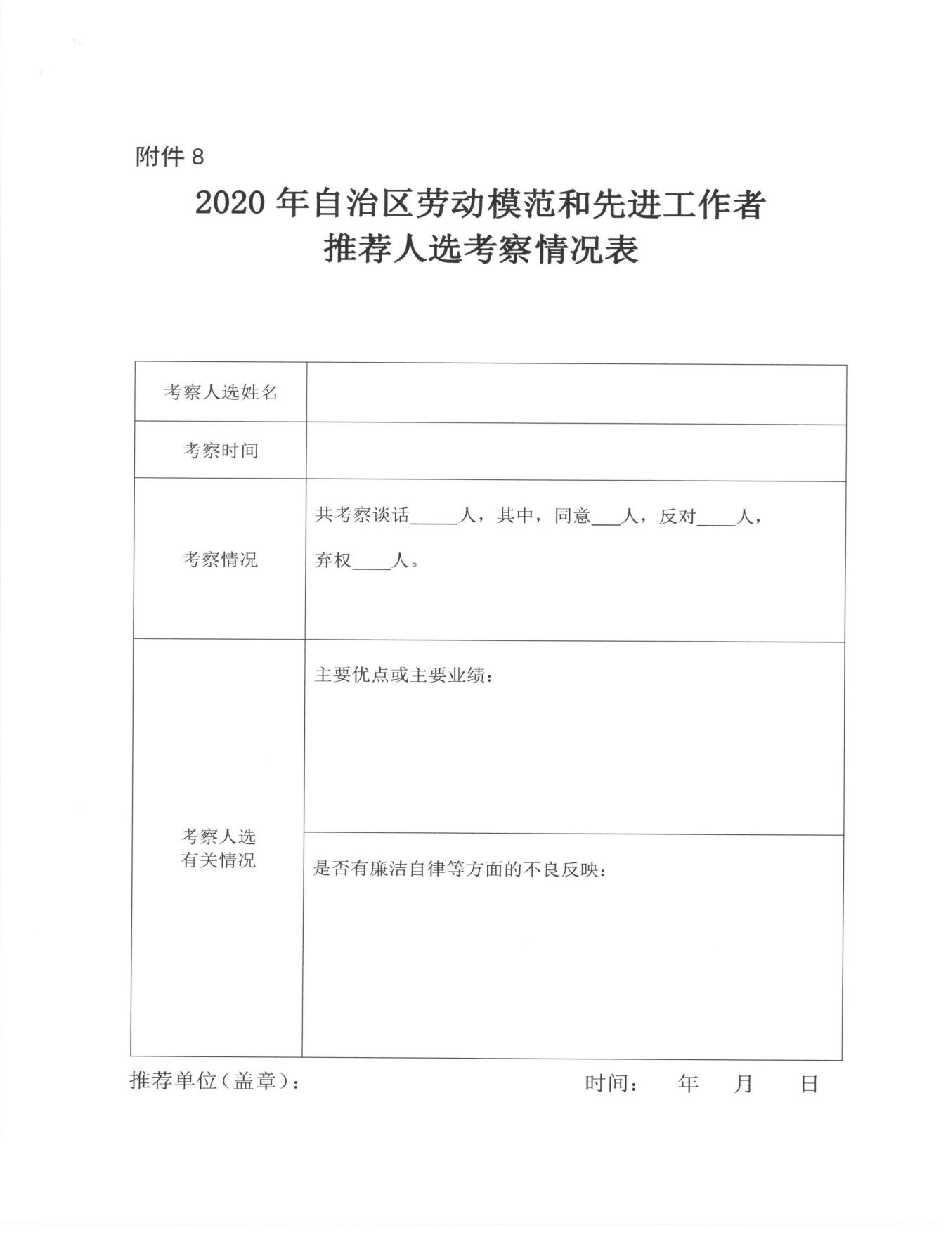
宁夏贺兰山东麓葡萄产业园区管委会办公室综合处 2020年2月17日印发

